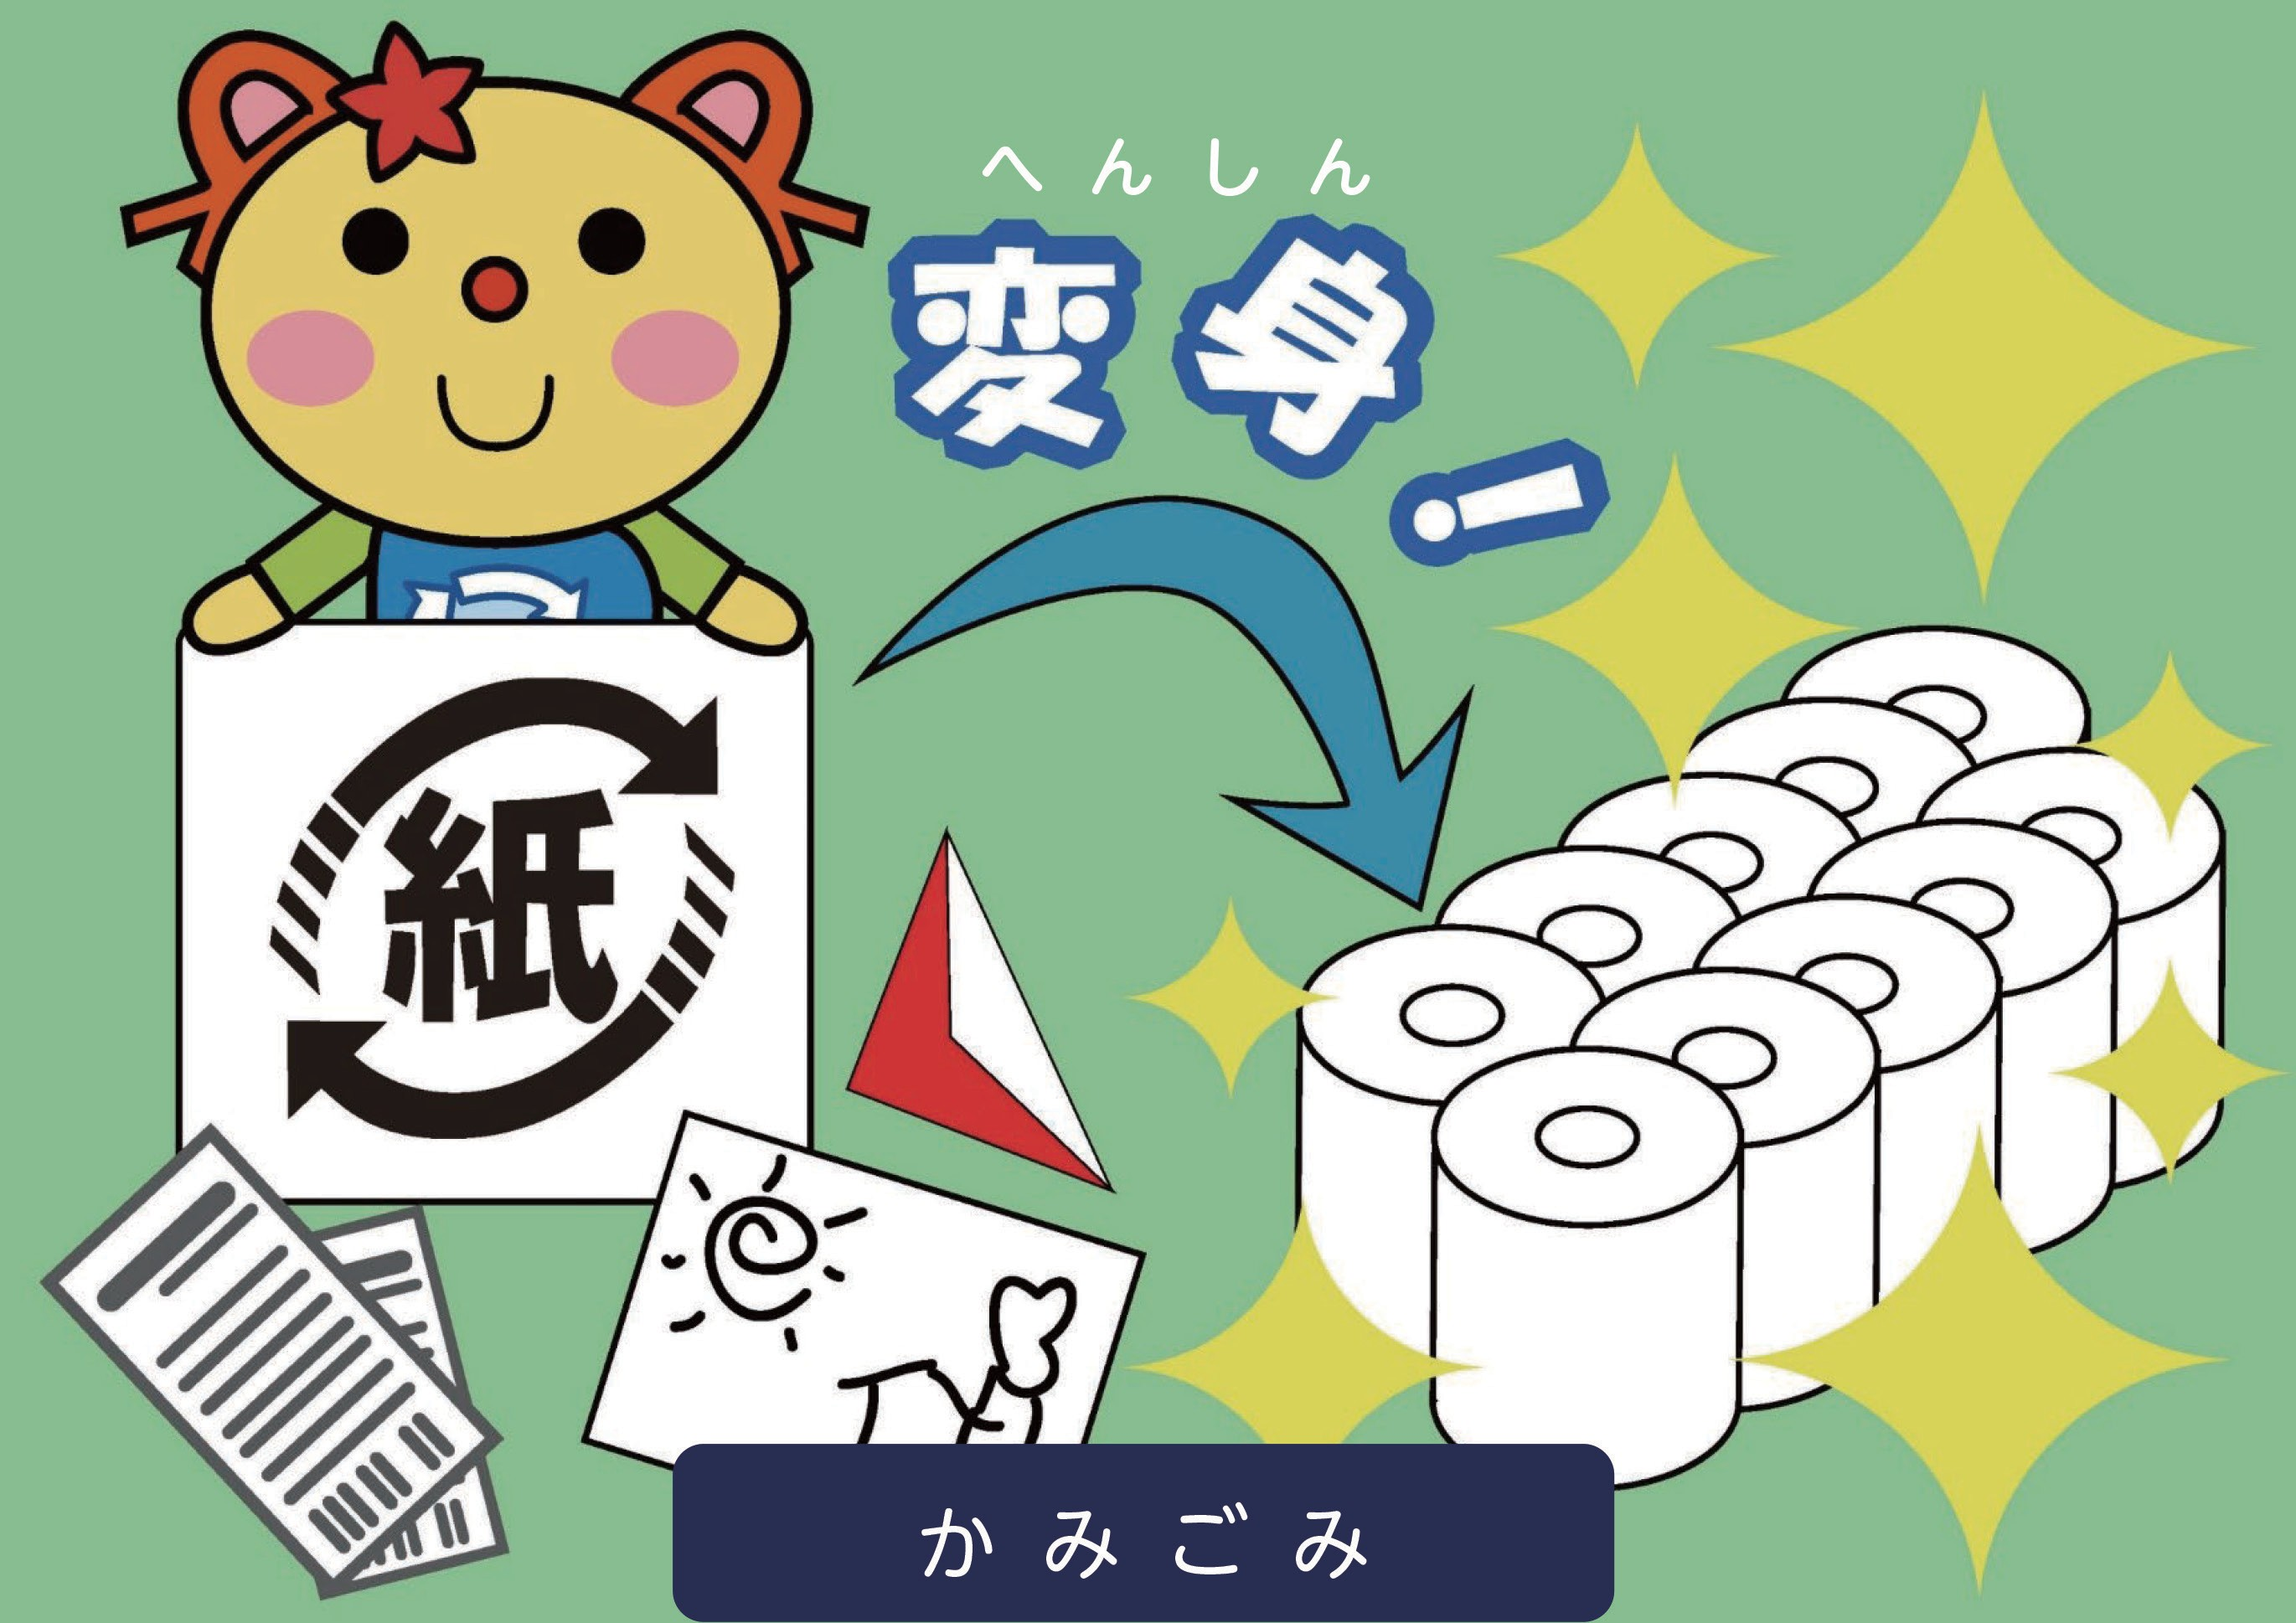

3R大作戦（P.58）で使います。

**付**

**録**

**５**